Gato Doméstico (Feliz silvestris catus)
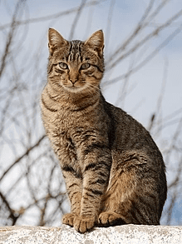
El gato doméstico (Felis silvestris catus), llamado más comúnmente gato es un mamífero carnívoro de la familia Felidae. Es una subespecie domesticada por la convivencia con el ser humano.

Descripción General
Generalmente pesan entre 2,5 y 7 kg; sin embargo, algunas razas como el Ragdoll y el Maine Coon pueden exceder los 11,3 kilogramos.
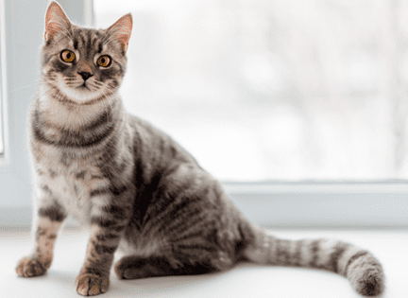
El gato se comunica a través de vocalizaciones. Las más populares son su característico maullido y el ronroneo, pero puede aullar, gemir y gruñir.
Los gatos domésticos machos tienen una esperanza de vida de entre doce y catorce años, mientras que las hembras suelen vivir uno o dos años más.
Diferentes análisis indican que su visión es superior durante la noche a la de los humanos, e inferior a la de estos durante el día.
Alimentación
Los ejemplares bien alimentados pueden cazar y matar aves, ratones, ratas, lagartos y otros pequeños animales en las inmediaciones.
Poseen dentadura especializada y un tracto digestivo apto para la digestión de la carne. El premolar y el primer molar componen el par de dientes utilizados para cortar la carne como si fueran tijeras, ubicados a cada lado de la boca.
Hábitat
Los gatos son adaptables, y pueden sobrevivir por sus medios si hay presas en su entorno y conservan sus habilidades para cazar. En este caso se comportan de forma parecida a sus parientes silvestres, deambulando en solitario, cazando y aprovechando eventualmente residuos de la alimentación humana, sometidos a la misma presión ambiental que otros animales silvestres, y compitiendo con otros depredadores. En entornos muy humanizados algunas personas les suministran alimentos de forma regular, lo que los libera de la necesidad de cazar y aumenta su fertilidad. Al no tener depredadores, su número tiende a aumentar y se agrupan en las proximidades del suministro de alimento y donde encuentran protección contra la intemperie.

Fabregas, 2010. Editorial Santillana, Madrid.
De Nobrega, 2012. Editorial El Caracol, Bogotá.

